График приёма граждан и юридических лиц депутатами
Жеребковичского сельского Совета депутатов двадцать девятого созыва

Ф.И.О.  депутата | Наименование избирательного округа и перечень населенных пунктов (улиц),  входящих в состав округа | Дни и время приема | Место приема | Телефон для предвари-тельной записи
  Вихновский Игорь Яковлевич, председатель Жеребковичского сельисполкома | Жеребковичский №1  Агрогородок Жеребковичи: улицы Спокойная, Садовая, Советская, Пушкина.  Агрогородок Подлесье: улицы Центральная, Полевая  Деревня Улазовичи. | Первая среда месяца 09.00-11.00 | Администра-тивное здание Жеребковичского сельисполко-ма, кабинет председателя | 4 52 35
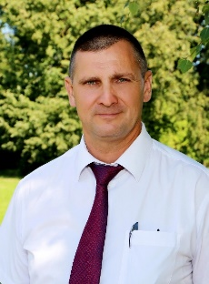  Новик Андрей Анатольевич, директор ОАО «Жеребковичи» | Жеребковичский № 2  Агрогородок Жеребковичи: улицы Октябрьская, Минская, Луговая.  Агрогородок Подлесье: улица Советская, д.2  Деревня Яцковщина. | Первая среда месяца  11.00 – 13.00 | Административное здание ОАО «Жеребко-вичи», кабинет директора | 4 52 23
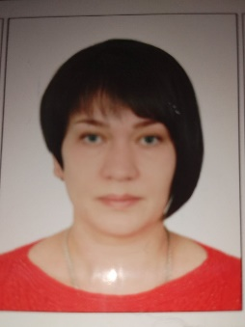  Пронько Татьяна Анатольевна, бухгалтер ОАО «Жеребковичи» | Своятичский №3  Деревни: Своятичи, Конюхи. | Вторая среда месяца  11.00-13.00 | Административное здание ОАО «Жеребко-вичи», кабинет бухгалтерии | 4 52 41
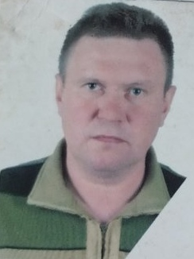  Кудин Валерий Иванович, инженер по трудоемким процессам ОАО «Жеребковичи» | Зарытовский № 4  Деревни: Зарытово, Волосачи, Домаши, Гуличи, Трабовичи, Ромашки.  Деревня Шевели: переулок Речной, переулок Полевой. | Третья среда месяца 15.00-17.00 | Администра-тивное здание Жеребковичского сельисполко-ма, кабинет председателя | 4 52 35
  Зубик Григорий Иванович, главный зоотехник ОАО «Жеребковичи» | Подлесский №5  Агрогородок Подлесье: улицы Комсомольская, Первомайская, Школьная, переулок Придорожный. | Третья среда месяца  11.00-13.00 | Административное здание ОАО «Жеребко-вичи», кабинет зоотехника | 4 51 73
  Малевич Наталья Михайловна, заместитель директора по учебно-воспитательной работе ГУО «Подлесская базовая школа Ляховичского района» | Потаповичский № 6  Агрогородок Подлесье: улица Советская кроме дома №2.  Деревня Потаповичи: улицы Каменка, Молодежная, Полевая, Цветочная, Центральная. | Четвертая среда месяца 15.00-17.00 | ГУО «Подлесская базовая школа Ляховичского района», кабинет заместителя директора | 5 75 71
  Шкляник Татьяна Викентьевна, заведующий Зубелевичского ФАП | Зубелевичский №7  Деревни: Зубелевичи, Шевели: улица Центральная, Свистковщина, Потаповичи: улица Школьная. | Четвертая среда месяца 11.00-13.00 | Здание Зубелевичского ФАПа | 5 32 27

Уважаемые избиратели! Прием граждан депутатом районного Совета депутатов может быть перенесен на другое время в связи со служебной необходимостью. Просим Вас заранее записаться на прием у председателя или управляющего делами сельисполкома по телефону 4 52 35 или 4 52 36.

